**BAB III**

**ANALISIS DAN PERANCANGAN**

**3.1 Analisis Sistem**

Analisis adalah proses untuk menentukan bentuk dari kebutuhan aplikasi baikberupa kebutuhan pada saat membangun maupun pada saat implementasi. Analisis ini diperluakan untuk mengetahui aplikasi proses-proses yang terlibat dalam aplikasi serta hubungan-hubungan proses.

Analisis yang dilakukan terhadap Aplikasi Pelayanan Kawasan Wisata Gunung Papandayan ini menggunakan *UML (Unified Modelling Language),* yang memberikan gambaran tentang proses yang terjadi dalam aplikasi, yang dapat berupa suatu proses untuk mendapatkan suatu informasi yang dicari.

**3.1.1 Analisis Kebutuhan Aplikasi**

Website ini memerlukan atribut – atribut yang tentunya berkaitan dengan proses pemasukan data, aplikasi dibagi menjadi tiga bagian, yaitu untuk pihak pengunjung, user, dan admin.

Untuk pihak pengunjung dalam aplikasi ini terdapat link ke halaman untuk melihat informasi yang ada pada web.

Untuk pihak user dalam aplikasi ini terdapat link ke halaman untuk membuat thread, membuat komentar, membuat visitor message kepada user lain, membuat private message kepada user lain, dan melihat informasi mengenai web.

Untuk pihak admin, hampir sama dengan user biasa, hanya saja untuk moderator bisa menghapus atau mengedit data sesuai dengan forum yang dia pegang.

**3.1.2 Analisis Dokumen Yang Digunakan**

1.Nama dokumen : Dokumen data barang

Isi : Kode barang, nama barang, jenis barang, harga barang, stock barang

Fungsi : Untuk pendataan barang

2. Nama dokumen : Dokumen sewa barang

Isi : kode sewa barang, kode barang, tanggal sewa, tanggal kembali, haraga sewa, denda sewa

Fungsi : Untuk pendataan sewa barang

3. Nama dokumen : Dokumen data *Login*

Isi : *Username, password,* status

Fungsi : Untuk pendataan *Login*

### 3.1.3 Analisis Kebutuhan Perangkat Lunak dan Perangkat Keras

Kebutuhan analisis perangkat yang akan digunakan untuk menjalankan aplikasi website ini adalah :

1. Processor Intel Pentium IV
2. Memory 512 MB RAM
3. Hard Disk Drive 40 GB
4. Monitor Resolution 1024 x 768 (32 bit) (60Hz)
5. Graphics Onboard

Sebagai perangkat lunak yang akan digunakan untuk menjalankan aplikasi website ini adalah :

1. Sistem Operasi Windows 8
2. Browser (Mozilla Firefox, Google Chrome, Safari)

**3.2 Perancangan UML**

Perancangan yang akan dilakukan pada Aplikasi Pelayanan Kawasan Wisata Gunung Papandayan dengan memberikan gambaran perancangan secara rinci meliputi :

### 3.2.1 Flowmap yang Sedang Berjalan

Berikut adalah sistem analis yang sedang berjalan penyewaan barang di kawasan wisata Gunung Papandayan:



*Gambar 3.1 Flowmap yang Sedang Berjalan*

### 3.2.2 Flowmap yang Akan Dirancang

Berikut adalah sistem yang akan dirancang untuk sistem Penyewaan barang di kawasan wisata Gunung Papandayan.



*Gambar 3.2 Flowmap yang Akan Dibangun*

### 3.2.2 Use Case

Diagram use case menggambarkan interaksi antara use case dan aktor dalam suatu sistem. Dibawah ini merupakan diagram Usecase untuk analisis Pembuatan Aplikasi Pelayanan Kawasan Wisata Gunung Papandayan (Pennyewaan Barang).

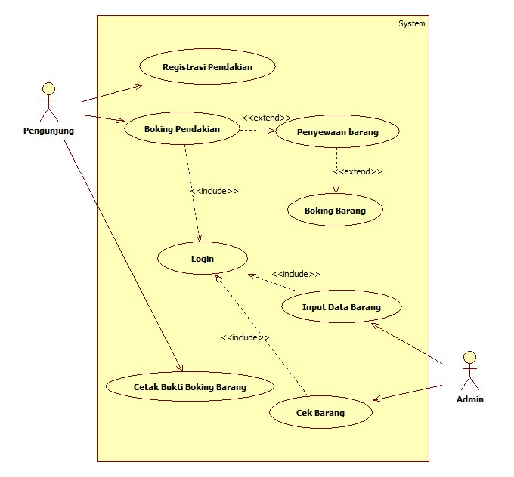

*Gambar 3.3 Use Case Diagram Penyewaan Barang*

Tabel 3.1 Kebutuhan Fungsional Perangkat Lunak

|  |  |  |
| --- | --- | --- |
| **No** | **Nama Aktor** | **Deskripsi** |
| 1 | Pengunjung | Pengunjung adalah orang yang melakukan pengujungan ke kawasan wisata gunung Papandayan |
| 2 | Admin | Admin adalah pengunjung yang bertugas mengontrol semua proses pelayanan. |

* + - 1. **Skenario**

Tabel 3.2 Skenario Registrasi Pendakian

|  |  |
| --- | --- |
| **No** | 1 |
| **Feature’s Name** | Registrasi Pendakian |
| **Intoduction / Purpose of Feature** | Mengelola Registrasi |
| **Stimulus / Response** | **Pre-Condition**   * Pengunjung menginputkan username dan password   **Post-Condition**   * Pengunjung telah melakukan registrasi   **Skenario**   * Pengunjung membuka aplikasi * Pengunjung menginputkan username dan password * Pengunjung login   **Alternatif Skenario**   * Jika password tidak cocok, maka tidak dapat registrasi |

Tabel 3.3 Skenario Boking Pendakian

|  |  |
| --- | --- |
| **No** | 2 |
| **Feature’s Name** | Boking Pendakian |
| **Intoduction / Purpose of Feature** | Melakukan boking pendaftaran pendakian Gunung Papandayan |
| **Stimulus / Response** | **Pre-Condition**   * Pengunjung melakkan boking pendakian   **Post-Condition**   * Pembokingan pendakian telah terboking   **Skenario**   * Pengunjung masuk ke menu pendakian * Kemudian masuk ke boking pendakian * Lakukan pemilihan hari dan tanggal pendakian * Pengunjung melakukan pembokingan   **Alternatif Skenario**   * Jika hari dan tanggal tidak di inputkan maka tidak bisa melakukan pembokingan. |

Tabel 3.4 Skenario Penyewaan Barang

|  |  |
| --- | --- |
| **No** | 3 |
| **Feature’s Name** | Penyewaan Barang |
| **Aktor** | Pengunjung |
| **Intoduction / Purpose of Feature** | Melakukan Penyewaan barang outdoor di kawasan wisata Gunung Papandayan |
| **Stimulus / Response** | **Pre-Condition**   * Melakukan pembokingan barang outdoor   **Post-Condition**   * Pembokingan barang telah terboking   **Skenario**   * Pengunjung masuk ke menu pelayanan * Kemudian masuk ke Penyewaan barang * Lakukan pemilihan barang yan akan di boking * Pengunjung melakukan pembokingan   **Alternatif Skenario**   * Jika stock barang tidak tersedia maka barang tidak bisa diboking |

Tabel 3.5 Skenario Cetak Bukti Boking Barang

|  |  |
| --- | --- |
| **No** | 4 |
| **Feature’s Name** | Cetak Bukti Boking Barang |
| **Intoduction / Purpose of Feature** | Mencetak bukti hasil pembokingan barang di kawasan wisata Gunung Papandayan. |
| **Stimulus / Response** | **Pre-Condition**   * Pengunjung belum bisa cetak bukti boking barang jika barang belum terboking   **Post-Condition**   * Bukti Boking barang telah tercetak.   **Skenario**   * Pengunjung masuk ke menu pelayanan * Kemudian masuk ke Penyewaan barang * Lakukan pemilihan barang yan akan di boking * Pengunjung melakukan pembokingan * Lalu cetak bukti boking barang |

Tabel 3.6 Skenario Login Admin

|  |  |
| --- | --- |
| **No** | 6 |
| **Feature’s Name** | Login Admin |
| **Intoduction / Purpose of Feature** | Mengelola Login |
| **Stimulus / Response** | **Pre-Condition**   * Admin menginputkan username dan password   **Post-Condition**   * Admin telah melakukan login   **Skenario**   * Admin membuka apliksi * Admin menginputkan username dan password * Admin login   **Alternatif Skenario**  Jika password tidak cocok, maka tidak dapat login |

Tabel 3.7 Skenario Input Data Barang

|  |  |
| --- | --- |
| **No** | 7 |
| **Feature’s Name** | Kelola Input data barang |
| **Intoduction / Purpose of Feature** | Mengelola input data barang |
| **Stimulus / Response** | **Pre-Condition**   * Admin belum menginput data barang   **Post-Condition**   * Admin telah menginput data barang ke dalam aplikasi   **Skenario**   * Admin memilih menu Admin * Setelah memilih menu admin pilih menu input data barang * Admin menginputkan data barang * Barangg terinput |

Tabel 3.8 Skenario Cek Barang

|  |  |
| --- | --- |
| **No** | 8 |
| **Feature’s Name** | Kelola cek barang |
| **Intoduction / Purpose of Feature** | Mengelola barang |
| **Stimulus / Response** | **Pre-Condition**   * Admin belum mengecek barang   **Post-Condition**   * Admin telah mengecek barang   **Skenario**   * Admin memilih menu Admin * Setelah memilih menu admin pilih menu cek barang * Admin mengecek barang * Barang telah di cek |

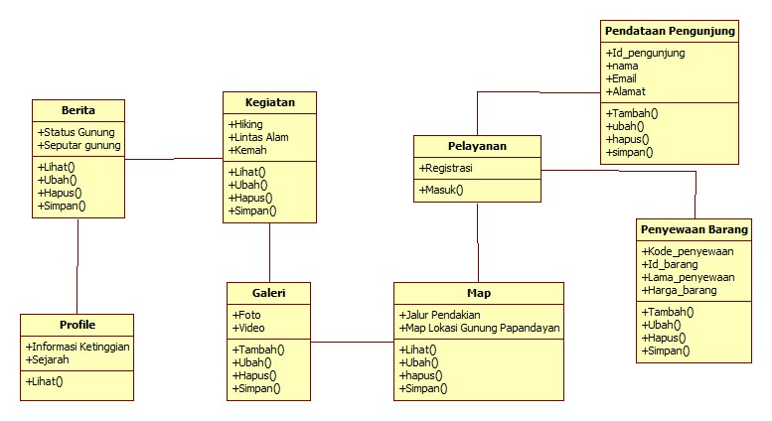**3.2.2 Class Diagram**

*Gambar 3.4 Class Diagram Aplikasi Pelayanan Kawasan Wisata Gunung Papandayan*

* + 1. ***Interaction Diagram***

*Interaction Diagram* adalah diagram yang menggambarkan interaksi dalam sistem, antara aplikasi, *user* dan *database*. *Interaction diagram* didefinisikan dengan dua tipe diagram yaitu sequence diagram dan collaboration diagram.

* + - 1. ***Sequence Diagram***

*Sequence diagram* adalah suatu diagram yang menggambarkan interaksi antar obyek dan mengindikasikan komunikasi diantara obyek-obyek tersebut. Diagram ini juga menunjukkan serangkaian pesan yang dipertukarkan oleh obyek-obyek yang melakukan suatu tugas atau aksi tertentu. Obyek-obyek tersebut kemudian diurutkan dari kiri ke kanan, aktor yang menginisiasi interaksi biasanya ditaruh di paling kiri dari diagram, pada diagram ini, dimensi vertikal merepresentasikan waktu.

* + - * 1. 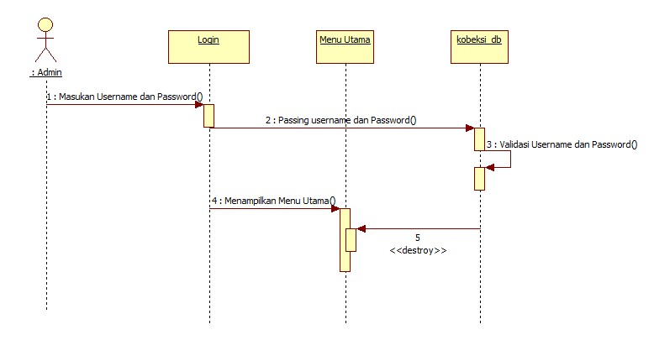***Sequence Diagram Login Admin***

*Gambar 3.5 Sequence Diagram Login Admin*

Tabel 3.9 Skenario *Sequence* *Login Admin*

|  |  |
| --- | --- |
| Nama Operasi | Keterangan |
| masukan username dan password | Aktor mengisikan username dan password |
| Passing username dan password | Pembacaan username dan password tersedia di database |
| Validasi username dan password | Proses validasi username dan password |
| Menampilkan menu utama | Jika berhasil login, maka akan menampilkan menu utama |
| Destroy | Jika username dan password tidak dikenal, maka menu utama tidak akan muncul |

***3.2.3.1.2 Sequence Diagram* Input Data Barang*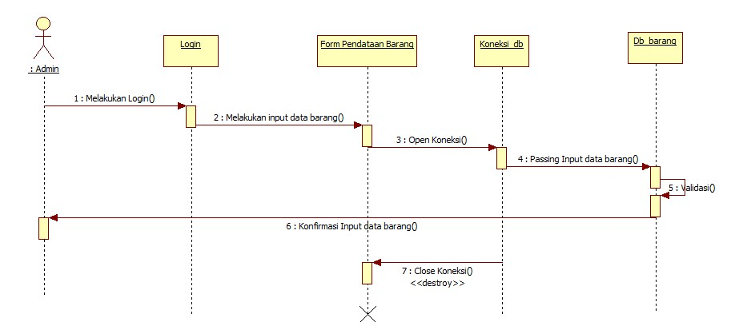***

*Gambar 3.6 Sequence Diagram Input Data Barang*

Tabel 3.10 Skenario *Sequence* Input Data Barang

|  |  |
| --- | --- |
| Nama Operasi | Keterangan |
| Melakukan Login | Aktor melakukan login |
| Melakukan input data barang | Setelah masuk menu utama, aktor masuk form input data barang |
| Open koneksi | Melakukan pengelolaan harus membuka koneksi database agar data dapat disimpan |
| Passing iput data barang | Pembacaan input data baranng ke database |
| Validasi | Proses eksekusi atau vaslidasi input data barang |
| Konfirmasi Input data barang | Konfirmasi tersimpannya data barang |
| Close Koneksi | Menutup Koneksi Database |

* + - * 1. ***Sequence Diagram* Cek Barang**

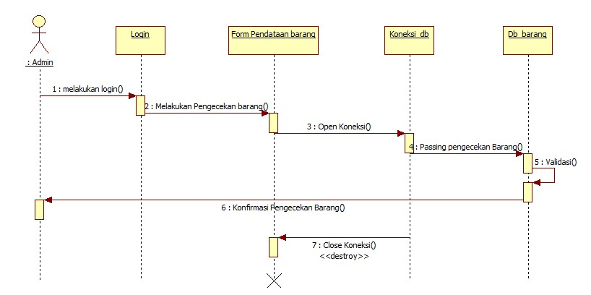

*Gambar 3.7 Sequence Diagram Cek Barang*

Tabel 3.11 Skenario *Sequence* Cek barang

|  |  |
| --- | --- |
| Nama Operasi | Keterangan |
| Melakukan Login | Aktor melakukan login |
| Melakukan Pengecekan barang | Setelah masuk menu utama, aktor masuk form pendataan barang |
| Open koneksi | Melakukan pengelolaan harus membuka koneksi database agar data dapat disimpan |
| Passing pengecekan barang | Pembacaan data baranng ke database |
| Validasi | Proses eksekusi atau vaslidasi data barang |
| Konfirmasi pengecekan barang | Konfirmasi pengecekan barang sesuai |
| Close Koneksi | Menutup Koneksi Database |

* + - * 1. ***Sequence Diagram* Registrasi Pendakian**

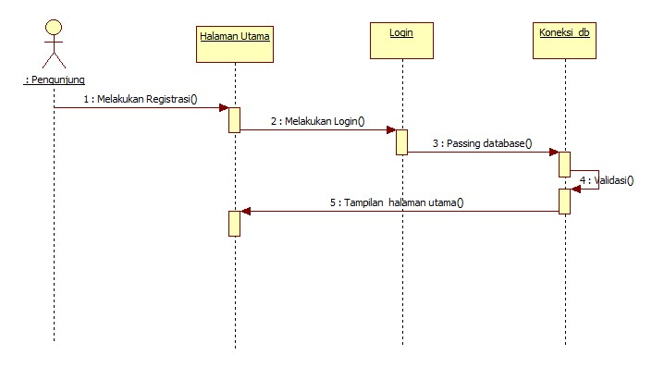

*Gambar 3.8 Sequence Diagram Registrasi Pendakian*

Tabel 3.12 Skenario *Sequence* Registrasi Pendakian

|  |  |
| --- | --- |
| Nama Operasi | Keterangan |
| Melakukan registrasi | Aktor melkaukan registrasi terlebih dahulu |
| Melakukan login | Setelah melakukan registrasi actor bias login |
| Passing database | Pembacaan username dan password masuk ke database |
| Validasi | Proses eksekusi alau validasi login |
| Tampilan halaman utama | Masuk ke tampilan utama |

* + - * 1. 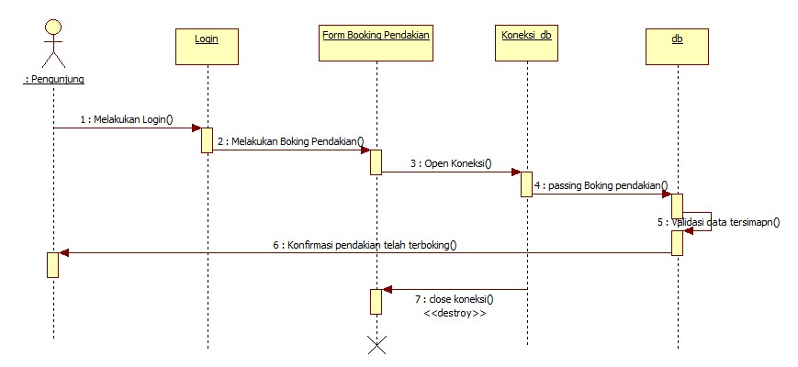***Sequence Diagram* Boking Pendakian**

*Gambar 3.9 Sequence Diagram Boking Pendakian*

Tabel 3.13 Skenario *Sequence* Boking Pendakian

|  |  |
| --- | --- |
| Nama Operasi | Keterangan |
| Melakukan Login | Aktor melakukan login |
| Melakukan Boking pendakian | Setelah masuk menu utama, aktor masuk form boking pendakian |
| Open koneksi | Melakukan pengelolaan harus membuka koneksi database agar data dapat disimpan |
| Passing Boking pendakian | Pembacaan data baranng ke database |
| Validasi | Proses eksekusi atau vaslidasi boking pendakian |
| Konfirmasi boking pendakian | Konfirmasi boking pendakian telah terboking |
| Close Koneksi | Menutup Koneksi Database |

* + - * 1. ***Sequence Diagram* Penyewaan Barang**

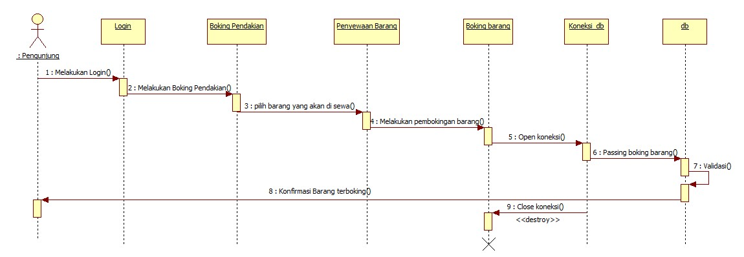

*Gambar 3.10 Sequence Diagram Penyewaan Barang*

Tabel 3.14 Skenario *Sequence* Penyewaan Barang

|  |  |
| --- | --- |
| Nama Operasi | Keterangan |
| Melakukan Login | Aktor melakukan login |
| Melakukan Boking pendakian | Setelah masuk menu utama, aktor masuk form boking pendakian |
| Pilih barang yang disewa | Aktor pemilihan barang yang akan disewa |
| Melakukan pembokingan barang | Aktor melakukan boking barang |
| Open koneksi | Melakukan pengelolaan harus membuka koneksi database agar data dapat disimpan |
| Passing Boking barang | Pembacaan data boking baranng ke database |
| Validasi | Proses eksekusi atau vaslidasi boking barang |
| Konfirmasi barang terboking | Konfirmasi bahwa barang telah terboking |
| Close Koneksi | Menutup Koneksi Database |

* + - * 1. 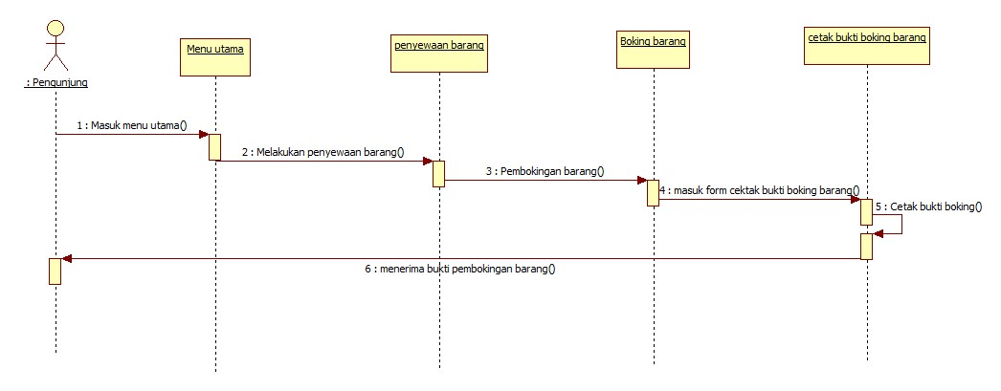***Sequence Diagram Cetak Bukti* Barang**

*Gambar 3.11 Sequence Diagram Cetak Bukti Barang*

Tabel 3.15 Skenario *Sequence* Cetak Bukti Barang

|  |  |
| --- | --- |
| Nama Operasi | Keterangan |
| Masuk menu utama | Aktor masuk menu utama |
| Melakukan Penyewaan barang | Setelah masuk menu utama, aktor masuk form penyewaan barang |
| Pembokingan barang | Aktor melakukan pembokingan barang |
| Masuk form cetak bukti boking barang | Aktor masuk ke form cetak bukti boking barang |
| Cetak bukti boking barang | Eksekusi pencetakan |
| Menerima bukti boking barang | Aktor menerima bukti boking barang |

* + - * 1. ***Collaboration Diagram***
        2. ***Collaboration Diagram* *Login* Admin**

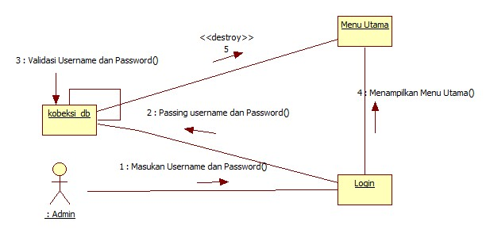

*Gambar 3.12 Collaboration Diagram Login Admin*

* + - * 1. 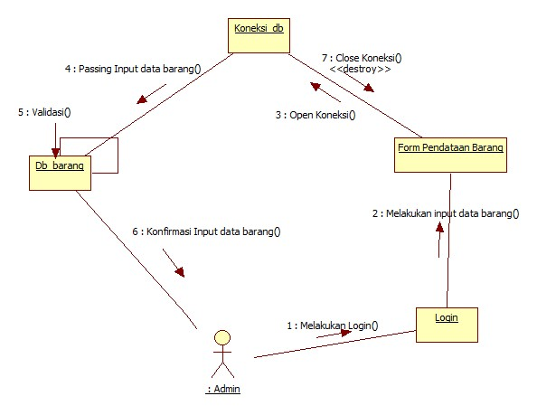***Collaboration Diagram* *Input Data* Barang**

*Gambar 3.13 Collaboration Diagram Input Data Barang*

* + - * 1. 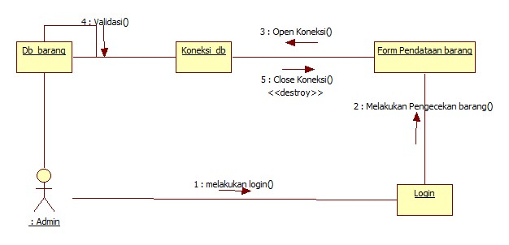***Collaboration Diagram* Cek Barang**

*Gambar 3.14 Collaboration Diagram Cek Barang*

* + - * 1. **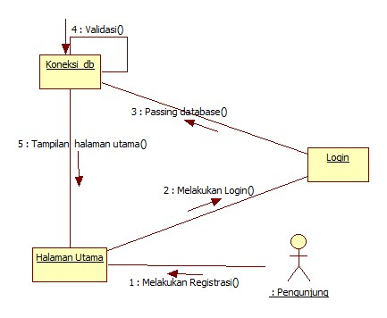*Collaboration Diagram* Registrasai Pendakian**

*Gambar 3.15 Collaboration Diagram Registrasi Pendakian*

* + - * 1. 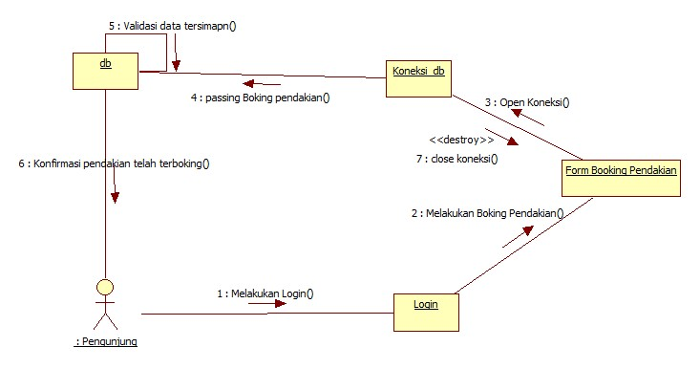***Collaboration Diagram* Boking Pendakian**

*Gambar 3.16 Collaboration Diagram Boking Pendakian*

* + - * 1. ***Collaboration Diagram* Penyewaan Barang**

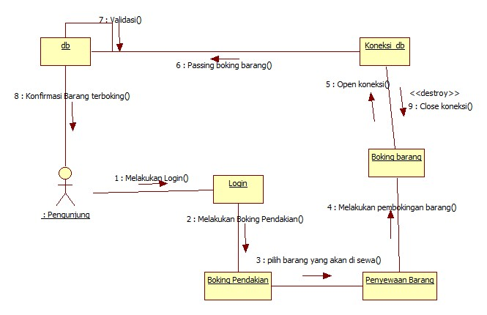

*Gambar 3.17 Collaboration Diagram Penyewaan Barang*

* + - * 1. ***Collaboration Diagram* Cetak Bukti Boking Barang**

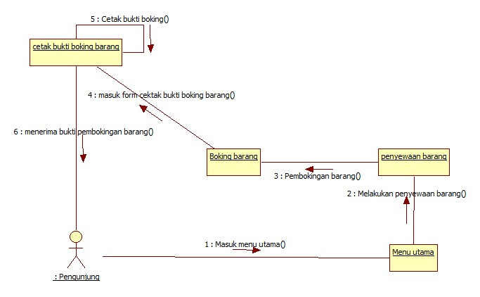

*Gambar 3.18 Collaboration Diagram Cetak Bukti Boking Barang*

* + - 1. **Activity Diagram**

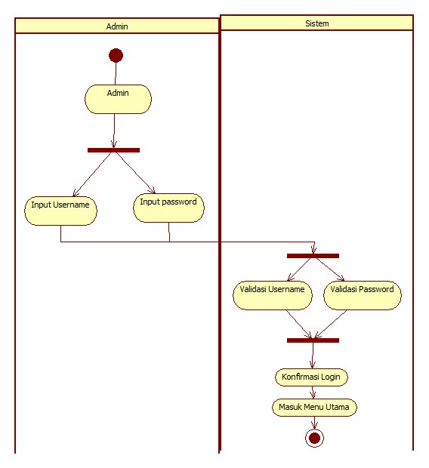**3.2.3.1 Activity Diagram Login Admin**

*Gambar 3.19 Activity Diagram Login Admin*

**Deskripsi activity diagram login admin**

Admin menginput username dan password ke dalam system dan system akan melakukan validasi login. Apabila valid maka akan menampilkan menu utama dan apabila tidak valid maka akan kembali ke menu login untuk memasukkan username dan password.

* + - 1. **Activity Diagram Input Data Barang**

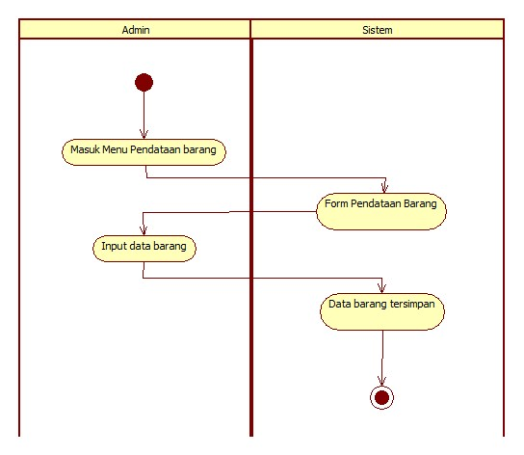

*Gambar 3.20 Activity Diagram Input Data Barang*

**Deskripsi activity diagram input data barang**

Admin masuk ke menu pendataan barang di sistem, setelah di form pendataan barang admin melakukan proses input data barang dan barang di simpan.

* + - 1. 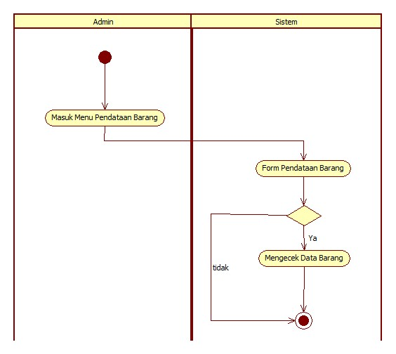 **Activity Diagram Cek Barang**

*Gambar 3.21 Activity Diagram Cek Barang*

**Deskripsi activity diagram Cek barang**

Admin terlebuh dahulu masuk ke mnu pendataan barang di sistem, lalu setelah masuk ke form pendataan barang admin melakukan pengecekan barang, apabila tidak melakukan pengecekan barang proses selesai.

* + - 1. 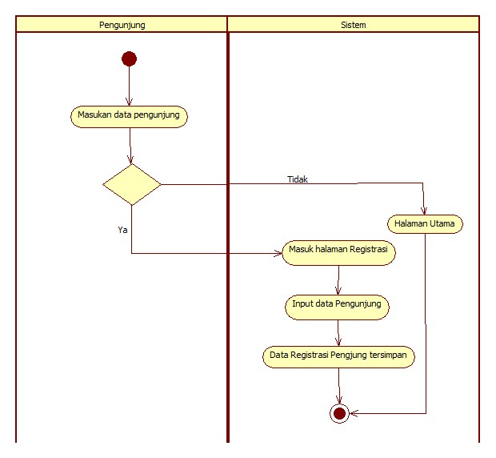 **Activity Diagram Registrasi Pendakian**

*Gambar 3.22 Activity Diagram Registrasi Pendakian*

**Deskripsi activity diagram Registrasi Pendakian**

Admin menginput data pengunjung ke dalam sistem, lalu masuk halaman registrasi dan admin eksekusi proses input data pengunjung, apabila proses penginputan selesai maka data registrasi di simpan. Apabila admin tidak melakukan input data pengunjung maka akan tampil halaman utama.

* + - 1. 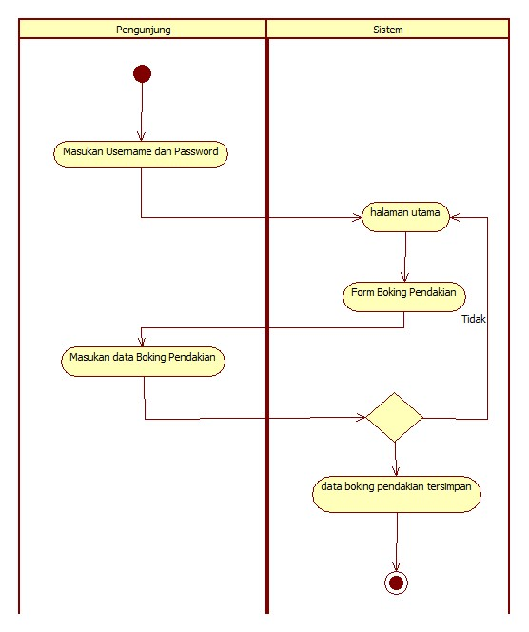 **Activity Diagram Boking Pendakian**

*Gambar 3.23 Activity Diagram Boking Pendakian*

**Deskripsi activity diagram Boking Pendakian**

Pengunjung melakukan input username dan input password lalu masu hlaman utama lalu masuk form boking pendakian, disini pengunjung input data boking pendakian, apabila tidak sesuai akan kembaloi ke halaman utama, apabila sesuai data pendakian akan di simpan.

* + - 1. 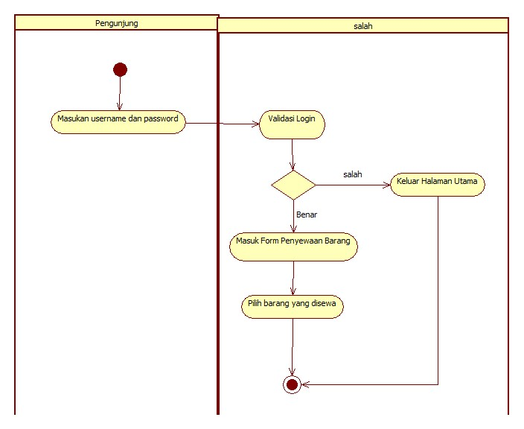 **Activity Diagram Penyewaan Barang**

*Gambar 3.24 Activity Diagram Penyewaan Barang*

**Deskripsi activity diagram Penyewaan Barang**

Pengunjung melakukan input username dan input password, apabila username atau password salah akan kembali ke halaman utama, apabila benar akan masuk ke form Penyewaan barang dan pengunjung memilih barang yang disewa.

* + - 1. 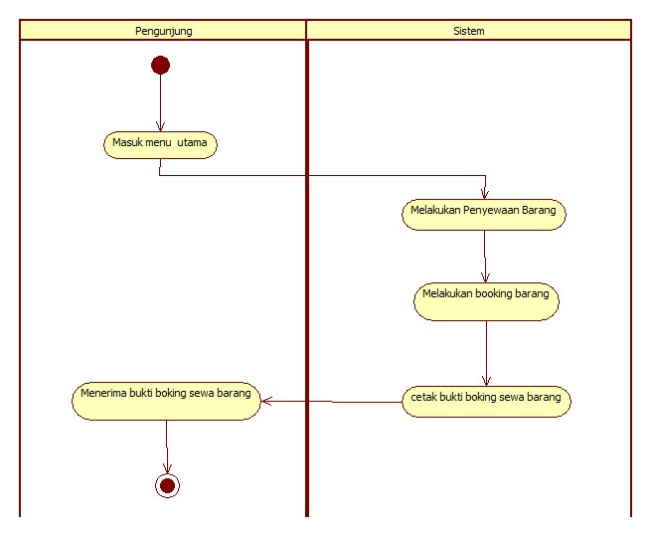 **Activity Diagram Cetak Bukti Boking Barang**

*Gambar 3.25 Activity Diagram Cetak Bukti Boking barang*

**Deskripsi activity diagram Cetak Bukti Boking Barang**

Pengunjung masuk menu utama lalu melakukan Penyewaan barang terlebih dahulu lalu melakukan biking barang dan cetak bukti boking barang dan pengunjung menerima bukti sewa barang.

* + - 1. **Statechart Diagram**
      2. **Statechart Diagram Login Admin**

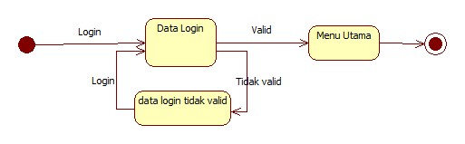

*Gambar 3.26 Statechart Diagram Login Admin*

* + - 1. 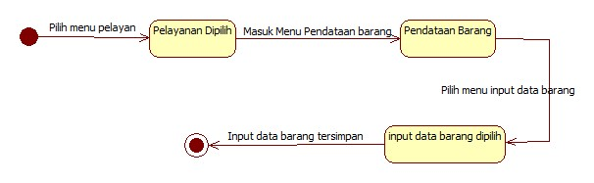 **Statechart Diagram Input Data Barang**

*Gambar 3.27 Statechart Diagram Input Data Barang*

* + - 1. **Statechart Diagram Cek Barang**

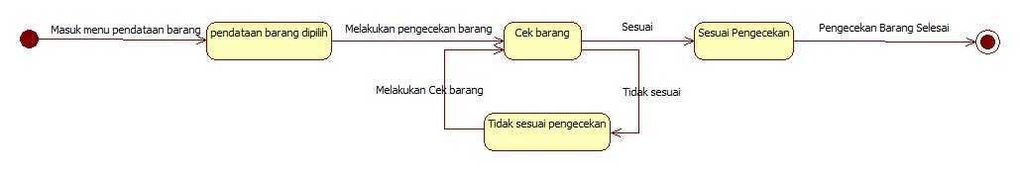

*Gambar 3.28 Statechart Diagram Cek Barang*

* + - 1. **Statechart Diagram Registrasi Pendakian**

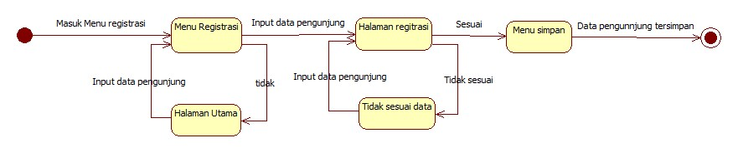

*Gambar 3.29 Statechart Diagram registrasi Pendakian*

* + - 1. **Statechart Diagram Boking Pendakian**

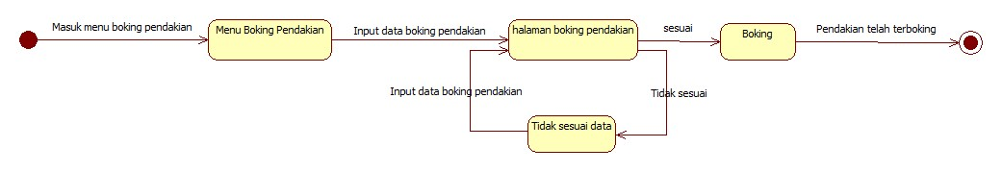

*Gambar 3.30 Statechart Diagram Boking Pendakian*

* + - 1. **Statechart Diagram Penyewaan Barang**

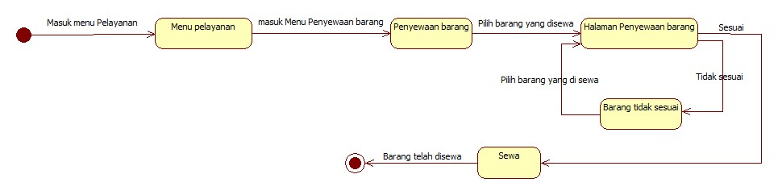

*Gambar 3.31 Statechart Diagram Penyewaan Barang*

* + - 1. 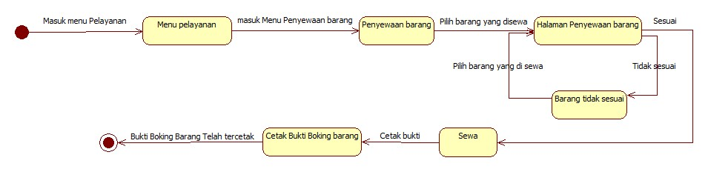  **Statechart Diagram Cetak Bukti Boking Barang**

*Gambar 3.32 Statechart Diagram Cetak bukti Boking Barang*

## **3.2.7. *Component* Diagram**

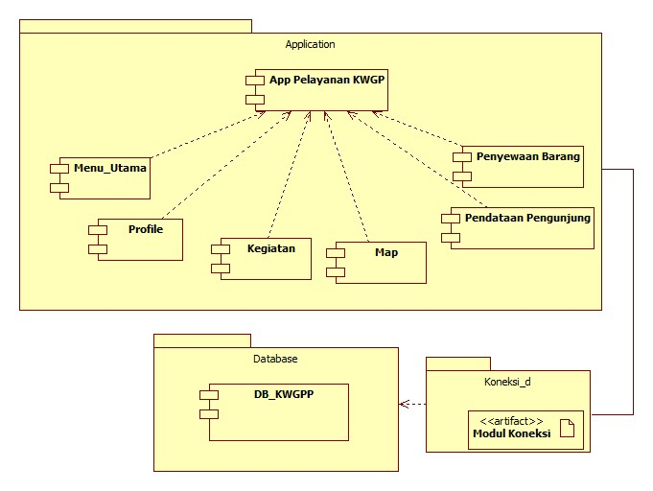

*Gambar 3.33 Component Diagram*

## **3.2.8. *Deployment* Diagram**

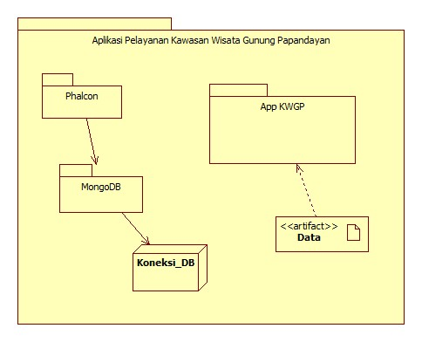

*Gambar 3.34 Deployment Diagram*

# **Perancangan Interface**

## 3.3.1. Menu Utama

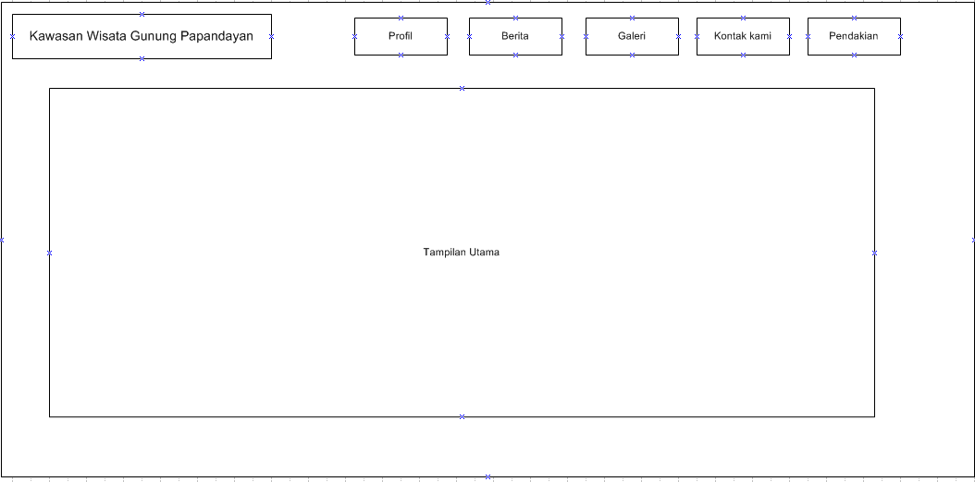

*Gambar 3.35 Menu Utama*

## 3.3.2. Halaman Registrasi

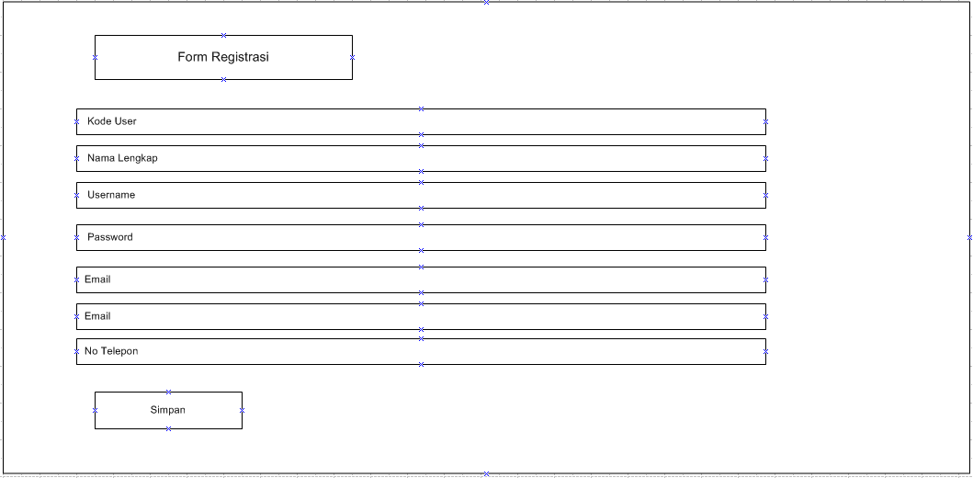

*Gambar 3.36 Halaman Registrasi*

## 3.3.3. Halaman Login

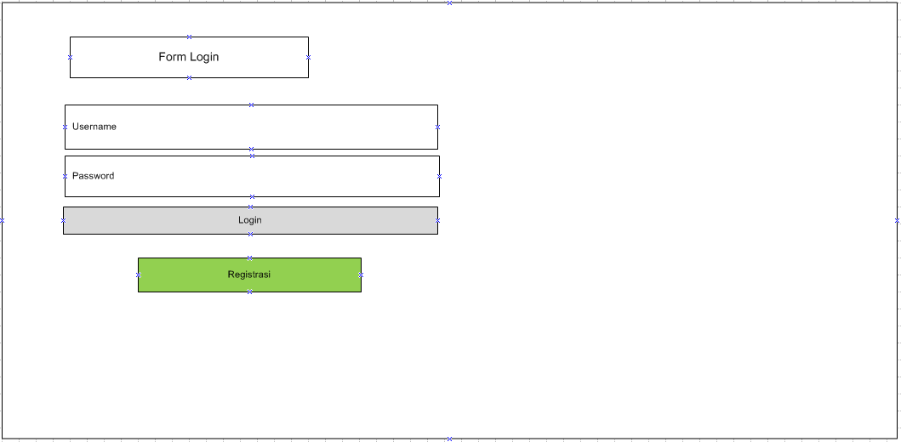

*Gambar 3.37 Halaman Login*

## 3.3.4. Menu Profil

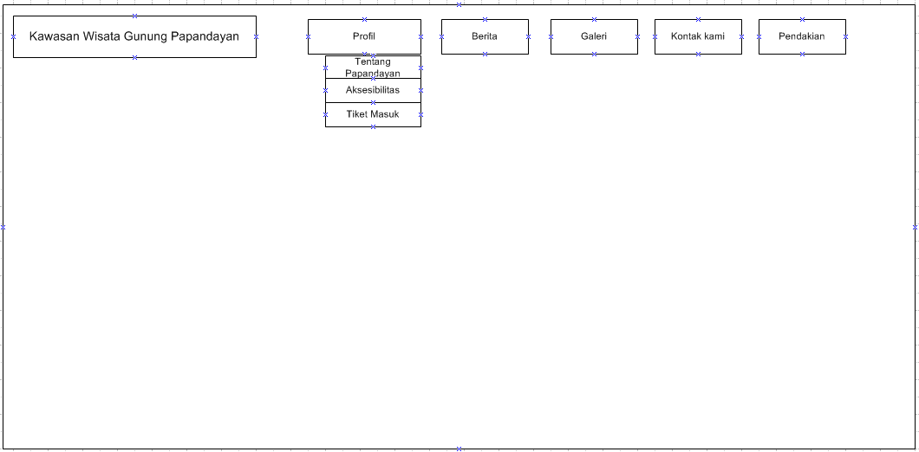

*Gambar 3.38 Menu Profil*

## 3.3.5. Menu Pendakian

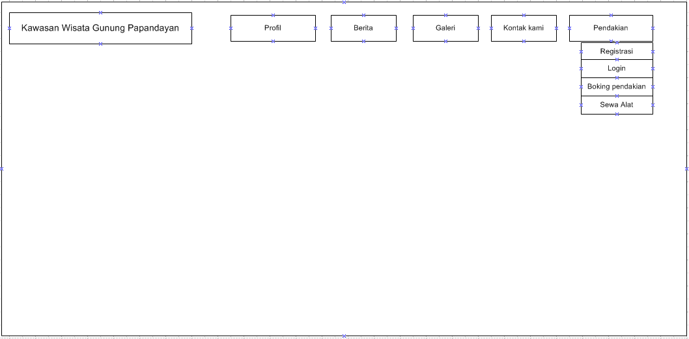

*Gambar 3.39 Menu Pendakian*

## 3.3.6. Halaman Anggota

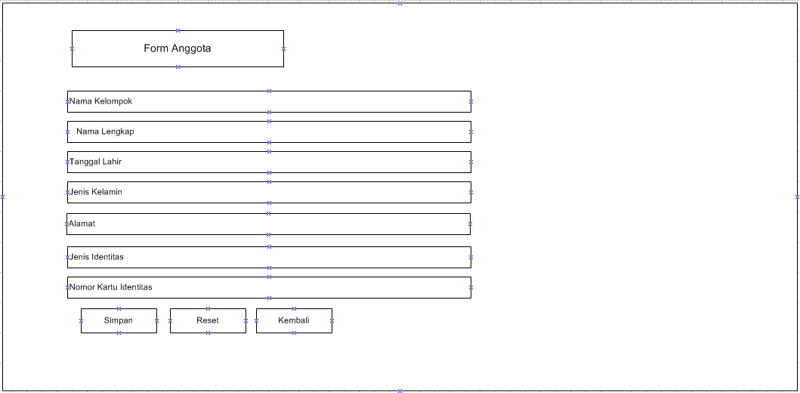

*Gambar 3.40 Halaman Anggota*

## 3.3.7. Halaman Boking Pendakian

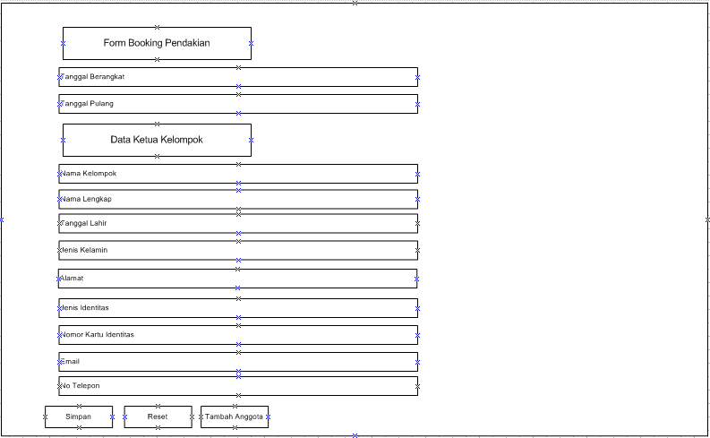

*Gambar 3.41 Halaman Boking Pendakian*